第四章 光现象 单元综合测试题（含答案）

一．选择题（4*10=40分）

1.下列关于声和光的说法中,正确的是(　　)

A.声和光传播都需要介质 B.声传播需要介质,光传播不需要介质

C.光速和声速一样大 D.光的传播速度是3×108m/s

2.跑终点记时员，必须在看到发令枪冒白烟就开始记时，而不能听到枪声才记时，这是

因为 ( )

A．看枪冒烟记时准确 B．声音嘈杂听不清枪声

C．听枪声才记时不够准确，使成绩偏低 D.都不对

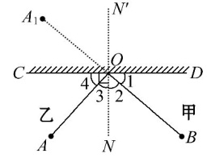3.在探究光的反射规律时,老师把一块平面镜CD竖立在讲台上,坐在B点的甲同学通过平面镜看到了坐在A点的乙同学。在这一现象中,光线的反射角是(　　)

A.∠1　　　B.∠2

C.∠3　　　D.∠4

4.甲从一面镜子中能看见乙的眼睛，那么乙从这面镜子中（ ）

A．一定见到甲的眼睛 B．一定见不到甲的眼睛

C．可能见到，也可能见不到甲的眼睛 D．镜子的位置不同，结果也不同

5.李明同学手拿时钟站在平面镜前,如图所示是钟表在平面镜中的像,则(　　)

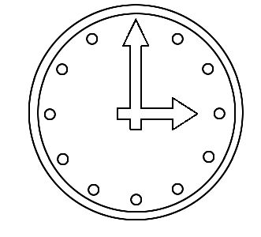A.小赵同学离平面镜越远,像越小

B.小赵同学离平面镜越远,像越大

C.时钟指示的时间是3点整

D.时钟指示的时间是9点整

6.下列现象中，属于平面镜成像的是（ ）

A、人在河边看水中的鱼 B、人用平面镜看自己的像

C、阳光下，地面上有物体的影子 D、平静的水面映出岸上景物的倒影

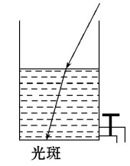7.如图所示,有一束光线斜射入盛水的容器中,在容器底部形成光斑,保持入射光的方向不变,逐渐放掉容器中的水,容器底部的光斑将(　　)

A.向右移动　　B.向左移动

C.保持不动 D.无法判断

8.在湖边看平静湖水中的“鱼”和“云”，看到的是（ ）

A．“鱼”是光的反射形成的虚像，“云”是光的折射形成的虚像

B．“鱼”是光的折射形成的虚像，“云”是光的反射形成的虚像

C．“鱼”和“云”都是光的反射形成的虚像

D．“鱼”和“云”都是光的折射形成的虚像

9.仔细观察光的色散实验,图中的光路示意图正确的是(　　)

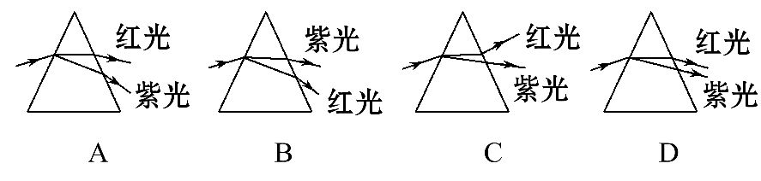

10.成语“白纸黑字”喻指证据确凿，不容抵赖。从物理学的角度看

A、白纸和黑字分别发出不同颜色的光进入人的眼睛

B、白纸和黑字分别反射出白光和黑光进入人的眼睛

C、白纸反射出白光进入人的眼睛，而黑字不反光

D、黑字比白纸反射光的本领强

二．填空题（4*5=20分）

11.激光是一种特殊的光,它与我们平常所见的各种普通光相比,有许多显著特点。激光的应用和发展很快,如激光唱机、激光全息防伪商标、激光测距仪等。若用激光测距仪来测地球到月球的距离,先测得激光从地球到月球传播的时间为1.27 s,则地月之间的距离为　　　　m,激光在水中的传播速度　　　(选填“大于”或“小于”)在宇宙中的传播速度。

12.光的反射有___________和___________两种．我们能从不同方向看到本身不发光的体，是因为光在物体表面上发生_____反射的缘故；在教室里，因“反光”从某个角度看不清黑板上的字，这是光的__________现象

13.李明以2.5 m/s的速度向挂在墙上的平面镜行进,则镜中的像向他靠近的速度是　　　　m/s。李明身高1.7 m,他在镜中的像的高度为　　　　m。

14.汽车、摩托车上有许多地方要利用到镜子，例如观后镜，车头灯内的反射镜，其中观后镜应为__________，车头灯内的反射镜应为_________。(选填“平面镜”、“凸面镜”或“凹面镜”)

15.站在河边看到清澈水中的游鱼和山的倒影,实际看到的是鱼的像和山的像,前者是由于光的造成的,后者是由于光的造成的*.*

三．解答题（16——20小题，每小题3分，21题5分，共20分）

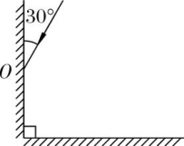16.作图题

(1)完成如图所示的光路图*.*

(2)如图所示,平面镜前有一物体*AB*,作出*AB*在镜中成的像*A'B'.*

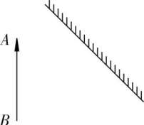

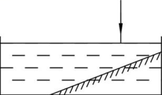(3)将一平面镜斜放在装有水的水槽中,有一束光线垂直射向水面,如图所示,请画出这束光线在水中行进最后射出水面的光路图*.*

17.汽车是大家都很熟悉的，但是你知道小汽车的挡风玻璃为什么不竖直安装呢？有人说，挡风玻璃倾斜安装是为了减少行车阻力，使车身造型美观，其实从行车安全来讲，倾斜安装还有重要作用，你能运用所学的光学知识来分析吗？

18.某同学在做探究光的折射特点实验,如图是光从空气射入水中时的光路。实验中发现,入射光线、折射光线和法线在同一平面内,折射光线和入射光线分别位于法线的两侧。通过实验还得到如表数据:

|  |  |  |  |  |  |
| --- | --- | --- | --- | --- | --- |
| 入射角α | 0° | 15° | 30° | 45° | 60° |
| 反射角β | 0° | 15° | 30° | 45° | 60° |
| 折射角γ | 0° | 11° | 22.1° | 35.4° | 40.9° |

(1)在探究中,该同学在清水中滴入几滴牛奶并搅匀,在水面上方的空气中熏了点烟雾,上面做法是为了　　　　　　　。

(2)分析表中数据,可得出结论:

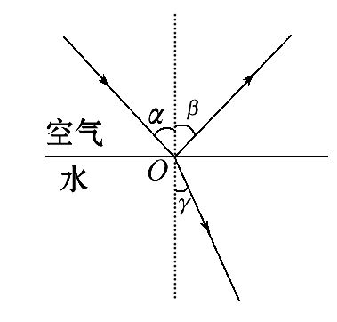①光从空气斜射到水面时,将同时发生　　　　和　　　　现象;

②光从空气斜射到水面时,折射角随入射角的变化关系是:　　　　　　　　　　,且折射角　　　　(选填“大于”“等于”或“小于”)入射角。当光从空气垂直射到水面时,折射角等于零。该同学根据上述实验中的发现和结论②总结出了光的折射特点。

19.把房间里多余的灯都关掉,只留一只白炽灯,在靠近墙的地方,用两只手作出各种姿势,你会看到,墙上的手影形成狗、鸭等形状,如图所示*.*

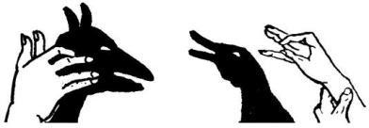

(1)的物体后面才有影子*.*

(2)光源发出的光为什么射不到影子里?

20.下图甲，是小芳和小明同学探究“平面镜成像的特点”的实验装置。

（1）、为了便于观察，该实验最好在　________的环境中进行（选填“较明亮”或“较黑暗”）；在实验中用透明的玻璃板代替平面镜，是为了 。

（2）、选取两根完全相同的蜡烛，是为了比较像与物的　________关系；

（3）、该实验中，刻度尺的作用是：比较像与物到______ ___　的关系；

（4）、移去蜡烛B，并在其位置上放一个光屏，则光屏上______（选填“能”或“不能”）接收到蜡烛A 烛焰的像，这表明平面镜所成的像是______像（填“虚”或“实”）； 实验时，小芳同学应在_______侧（选填“M”或“N” ）观察蜡烛A经玻璃板所成的像。

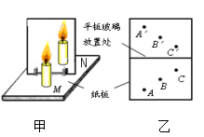（5）、如果使蜡烛A离玻璃板远一些，则它所成像的大小__ _____；（选填“变大”、“变小”或“不变”）

(6）、小芳经过三次实验，记录的像点A'、B'、C'与 物 点A、B、C对应的位置，如下图乙所示。为了得到更 多的实验结论，接下来小明应该进行的操作 是： 。

（7）、点燃竖直放置在水平桌面上的蜡烛A，若小明同学在桌面上无论怎样移动、调整薄玻璃板后面的蜡烛B，都无法与蜡烛A的像完全重合，请你分析其中的原因_____________________________.

21.光污染是指因光辐射过量而对生活、生产环境以及人体健康产生的不良影响。

 　　最常见的光污染是炫目。都市中的宾馆、饭店、写字楼等地方常用玻璃、铝合金材料装饰其外墙，这些材料能强烈的反射太阳光。另外，夜晚迎面驶来的汽车灯光，电焊或熔炉等发出的强光，专用仪器设备产生的红外线以及紫外线等均会造成严重的光污染。

 　　光污染的危害是：①导致人的视力下降，白内障发病率增高；②“人工白昼污染”会使人的生物节律受到破坏，产生失眠、神经衰弱等各种不适应，致使精神不振；③现代舞厅中的“彩光”污染使人眼花缭乱，发生头昏、头痛、精神紧张等症状。如果人体长期受到紫外线的照射，还会诱发白血病等。

请回答以下问题：

⑴以下常见的几种职业，不宜受到光污染危害的是（　　）

A．炼钢工人 　　 B．纺织工人

C．出租车司机 　 　D．电焊工人

⑵下列的四个娱乐场所中，易受到光污染的是（　　）

A．现代舞厅 　　B．电影院　　C．剧场 　　D．音乐厅

⑶请你就如何有效的预防光污染，提出两条合理化建议：

 　　______________________________________________________。

参考答案：

一．选择题

1. B 2.C 3.B 4.A 5.D 6.B 7.B 8.B 9.A 10.C

二．填空

11.【解析】本题考查光速及其应用。根据s=vt=3×108m/s×1.27 s=3.81×108m。光在水中的传播速度约为真空中传播速度的,故激光在水中的传播速度小于在宇宙中的传播速度。



答案：3.81×108　小于

12.镜面反射 漫反射 漫反射 镜面反射

13.5　1.7

14.凸面镜 凹面镜

15.虚虚折射反射

[解析:因为鱼儿是在水中的实际物体,是由于光线从水中进入空气时折射光线进入了人的眼睛,我们看到水中的鱼是鱼的虚像,是由光的折射形成的;水中的山,山是在水中形成的像,即平面镜成像,故看到水中的山是由光的反射形成的与物体等大的虚像*.*]

三．解答题

16.解:(1)首先画出法线,入射光线与镜面的夹角是30°,所以入射角是90°*-*30°=60°,根据反射角等于入射角作出第一次的反射光线;作出第二个镜面的法线,由图知,入射角为30°,根据反射角等于入射角,作出第二次的反射光线,如图所示*.*

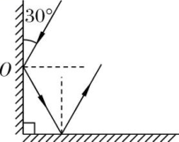

(2)先作出端点*A*,*B*关于平面镜的对称点*A'*,*B'*,用虚线连接*A'*,*B'*即为物体*AB*的像,如图所示*.*

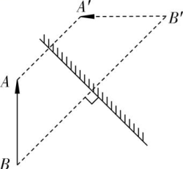

(3)先画出光线垂直射入水中,此时光线方向不变;接着画光在平面镜上的反射光线:先画法线,然后反射光线和入射光线分居法线的两侧,反射角等于入射角;最后画光从水中射入空气中:先画法线,然后入射光线和折射光线分居法线的两侧,且折射角大于入射角*.*如图所示*.*

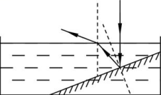

17.晚上行车需要开前大灯，这时根据光的反射定律，灯光会被迎面驶来汽车的挡风玻璃反射回来，耀眼的光亮将使司机睁不开眼；如果后面有车赶上来，那么后面车上的灯光也会通过竖直安装的挡风玻璃形成明亮的虚像，妨碍司机的观察；车内开灯照明时，来自车内人、物的光线都会通过挡风玻璃反映到司机的视野里，使司机分辨不清前方的景物。可见，竖直安装的挡风玻璃，在晚间行车时会使反射光严重地干扰司机观察，以致酿成车祸。为此，汽车的设计师们运用光的反射定律，巧妙地将挡风玻璃倾斜安装，使各种反射光旁射，从而大大地提高了行车的安全性能。

18.【解析】(1)在清水中滴入几滴牛奶并搅匀,并在水面上方的空气中熏了点烟雾,这些烟雾可以反射光,此做法是为了更好地显示光路。(2)①光从空气斜射到水面时,将同时发生反射和折射现象;②由表中数据可知,光从空气斜射到水面时,当入射角不断增大时,折射角也随之增大,故折射角随入射角的变化关系是:折射角随入射角的增大而增大,且折射角小于入射角。当光从空气垂直射到水面时,折射角等于零。

答案:(1)更好地显示光路　(2)①反射　折射　②折射角随入射角的增大而增大　小于

1. (1)不透明(2)光沿直线传播时遇到不透明物体后,在物体后形成阴影*.*

[解析:影子是由光的直线传播形成的*.*]

20.（1） 较黑暗、 便于找到像的位置（或比较像和物的大小）；

（2） 大小；

（3） 到平面镜距离的；

（4） 不能； 虚； M；

（5） 不变

（6）连接对应的像点和物点，判断连线是否和镜面垂直； 测出像点和物点到玻璃板的距离进行比较（说出其一即可）

（7）镜面与桌面不垂直

21.⑴B；⑵A；⑶居民区减少使用眩光；政府在城市建设中合理规划，减少光污染；尽量少到光照强烈的地方；玻璃幕墙不正对居民区。